Общие сведения об однокристальных микроЭВМ семейства МК51 и их структура

Восьмиразрядные высокопроизводительные однокристальные микроЭВМ (ОМЭВМ) семейства МК51 выполнены по высококачественной n-МОП технологий (серия 1816) и КМОП технологии (серия 1830).

Использование ОМЭВМ семейства МК51 по сравнению с МК48 обеспечивает увеличение объема памяти команд и памяти данных.

Новые возможности ввода-вывода и периферийных устройств расширяют диапазон применения и снижают общие затраты системы. В зависимости от условий использования, быстродействие системы увеличивается минимум в два с половиной раза и максимум в десять раз.

Семейство МК51 включает пять модификаций ОМЭВМ (имеющих идентичные основные характеристики), основное различие между которыми состоит в реализации памяти программ и мощности потребления.

ОМЭВМ КР1816ВЕ51 и КР1830ВЕ51 содержат масочно-программируемое в процессе изготовления кристалла ПЗУ памяти программ емкостью 4096 байт и рассчитаны на применение в массовой продукции. За счет использования внешних микросхем памяти общий объем памяти программ может быть расширен до 64 Кбайт.

ОМЭВМ КМ1816ВЕ751 содержит ППЗУ емкостью 4096 байт со стиранием ультрафиолетовым излучением и удобна на этапе разработки системы при отладке программ, а также при производстве небольшими партиями или при создании систем, требующих в процессе эксплуатации периодической подстройки.

За счет использования внешних микросхем памяти общий объем памяти программ может быть расширен до 64 Кбайт.

ОМЭВМ КР1816ВЕ31 и КР183ОВЕ31 не содержат встроенной памяти программ, однако могут использовать до 64 Кбайт внешней постоянной или перепрограммируемой памяти программ и эффективно использоваться в системах, требующих существенно большего по объему (чем 4 Кбайт на кристалле) ПЗУ памяти программ.

Каждая из перечисленных выше микросхем является соответственно аналогом БИС 8051, 80С51, 8751, 8031, 80С31 семейства MCS-51 фирмы Intel (США). Сравнительные данные микросхем приведены в табл. 2.1.

Каждая ОМЭВМ рассматриваемого семейства содержит встроенное ОЗУ памяти данных емкостью 128 байт с возможностью расширения общего объема оперативной памяти данных до 64 Кбайт за счет использования внешних микросхем ЗУПВ.

Общий объем памяти ОМЭВМ семейства МК51 может достигать 128 Кбайт: 64 Кбайт памяти программ и 64 Кбайт памяти данных.

При разработке на базе ОМЭВМ более сложных систем могут быть использованы стандартные ИС с байтовой организацией, например, серии КР580.

В дальнейшем обозначение "МК51" будет общим для всех моделей семейства, за исключением случаев, которые будут оговорены особо.

ОМЭВМ содержат все узлы, необходимые для автономной работы:

1) центральный восьмиразрядный процессор;

2) память программ объемом 4 Кбайт (только КМ1816ВЕ751, КР1816ВЕ51 и КР1830ВЕ51);

3) память данных объемом 128 байт;

4) четыре восьмиразрядных программируемых канала ввода-вывода;

5) два 16-битовых многорежимных таймера/счетчика;

6) систему прерываний с пятью векторами и двумя уровнями;

7) последовательный интерфейс;

8) тактовый генератор.

Система команд ОМЭВМ содержит III базовых команд с форматом 1, 2, или 3 байта.

Таблица 1.

|  |  |  |  |  |  |  |
| --- | --- | --- | --- | --- | --- | --- |
| Микросхемы | Аналог | Объем | Тип | Объем | Максималь- | Ток |
|  |  | внутрен- | памяти | внут- | ная частота | потреб- |
|  |  | ней па- | про- | ренней | следования | ления, |
|  |  | мяти про- | грамм | памяти | тактовых |  |
|  |  | грамм, |  | данных, | сигналов, |  |
|  |  | байт |  | байт | МГц | мА |
| КР1816ВЕ31 | 8031АН | - | внешн. | 128 | 12,0 | 150,0 |
| КР1816ВЕ51 | 8051АН | 4К | ПЗУ | 128 | 12,0 | 150,0 |
| КМ1816ВЕ751 | 8751Н | 4К | ППЗУ | 128 | 12,0 | 220,0 |
| КР1830ВЕ31 | 80С31ВН | - | внешн. | 128 | 12,0 | 18,0 |
| КР1830ВЕ51 | 80С51ВН | 4К | ПЗУ | 128 | 12,0 | 18,0 |

ОМЭВМ имеет:

— 32 POH;

— 128 определяемых пользователем программно-управляемых флагов;

— набор регистров специальных функций.

POH и определяемые пользователем программно-управляемые флаги расположены в адресном пространстве внутреннего ОЗУ данных. Регистры специальных функций (SFR, SPECIAL FUNCTION REGISTERS) с указанием их адресов приведены в таблице 2.

Таблица 2

|  |  |  |
| --- | --- | --- |
| Обозначение | Наименование | Адрес |
| * АСС | Аккумулятор | 0Е0Н |
| * В | Регистр В | 0F0H |
| * PSW | Регистр состояния программы | 0D0H |
| SP | Указатель стека | 81Н |
| DPTR | Указатель данных. 2 байта: |  |
| DPL | Младший байт | 82Н |
| DPH | Старший байт | 83Н |
| * Р0 | Порт 0 | 80Н |
| * Р1 | Порт 1 | 90Н |
| * Р2 | Порт 2 | 0А0Н |
| * РЗ | Порт 3 | 0В0Н |
| * IP | Регистр приоритетов прерываний | 0В8Н |
| * IE | Регистр разрешения прерываний | 0А8Н |
| TMOD | Регистр режимов таймера/счетчика | 89Н |
| * TCON | Регистр управления таймера/счетчика | 88Н |
| TH0 | Таймер/счетчик 0. Старший байт | 8СН |
| TL0 | Таймер/счетчик 0. Младший байт | 8АН |
| TH1 | Таймер/счетчик 1. Старший байт | 8DH |
| TL1 | Таймер/счетчик 1. Младший байт | 8ВН |
| * SCON | Управление последовательным портом | 98Н |
| SBUF | Буфер последовательного порта | 99Н |
| PCON | Управление потреблением | 87Н |

* — регистры, допускающие побитовую адресацию.

Ниже кратко описываются функции регистров, приведенных в таблице 1. Подробно эти регистры рассматриваются в соответствующих разделах настоящего описания.

Аккумулятор. АСС — регистр аккумулятора. Команды, предназначенные для работы с аккумулятором, используют мнемонику "А", например, MOV А, Р2.

Мнемоника "АСС" используется, к примеру, при побитовой адресации аккумулятора. Так, символическое имя пятого бита аккумулятора при использовании ассемблера ASM51 будет следующим: АСС. 5.

Регистр В. Используется во время операций умножения и деления. Для других инструкций регистр В может рассматриваться как дополнительный сверхоперативный регистр.

**Регистр состояния программы.** Регистр PSW содержит информацию о состоянии программы.

Указатель стека SP. 8-битовый регистр, содержимое которого инкрементируется перед записью данных в стек при выполнении команд PUSH и CALL.

При начальном сбросе указатель стека устанавливается в 07Н, а область стека в ОЗУ данных начинается с адреса 08Н.

При необходимости путем переопределения указателя стека область стека может быть расположена в любом месте внутреннего ОЗУ данных микроЭВМ.

Указатель данных. Указатель данных (DPTR) -состоит из старшего байта (DPH) и младшего байта (DPL). Содержит 16-битовый адрес при обращении к внешней памяти. Может использоваться как 16-битовый регистр или как два независимых восьмибитовых регистра.

Порт0—ПортЗ. Регистрами специальных функций Р0, Р1, Р2, РЗ являются регистры-"защелки" соответственно портов Р0, Р1, Р2, РЗ.

Буфер последовательного порта. SBUF представляет собой два отдельных регистра: буфер передатчика и буфер приемника. Когда данные записываются в SBUF, они поступают в буфер передатчика, причем запись байта в SBUF автоматически инициирует его передачу через последовательный порт. Когда данные читаются из SBUF, они выбираются из буфера приемника.

**Регистры таймера.** Регистровые пары (TH0.TL0) и (THI.TLI) образуют 16-битовые счетные регистры соответственно таймера/счетчика 0 и таймера/счетчика 1.

Регистры управления. Регистры специальных функций IP, IE, TMOD, TCON, SCON и PCON содержат биты управления и биты состояния системы прерываний, таймеров/счетчиков и последовательного порта.

ОМЭВМ при функционировании обеспечивает: — минимальное время выполнения команд сложения — 1 мкс: — аппаратное умножение и деление с минимальным временем выполнения команд умножения/деления — 4 мкс.

В ОМЭВМ предусмотрена возможность задания частоты внутреннего генератора с помощью кварца, LC-цепочки или внешнего генератора.

Архитектура семейства МК51 несмотря на то, что она основана на архитектуре семейства МК48, все же не является полностью совместимой с ней. В новом семействе имеется ряд новых режимов адресации, дополнительные инструкции, расширенное адресное пространство и ряд других аппаратных отличий.

Расширенная система команд обеспечивает побайтовую и побитовую адресацию, двоичную и двоично-десятичную арифметику, индикацию переполнения и определения четности/нечетности, возможность реализации логического процессора.

Важнейшей и отличительной чертой архитектуры семейства МК51 является то, что АЛУ может наряду с выполнением операций над 8-разрядными типами данных манипулировать одноразрядными данными. Отдельные программно-доступные биты могут быть установлены, сброшены или заменены их дополнением, могут пересылаться, проверяться и использоваться в логических вычислениях.

Тогда как поддержка простых типов данных (при существующей тенденции к увеличению длины слова) может с первого взгляда показаться шагом назад, это качество делает микроЭВМ семейства МК51 особенно удобными для применений, в которых используются контроллеры. Алгоритмы работы последних по своей сути предполагают наличие входных и выходных булевых переменных, которые сложно реализовать при помощи стандартных микропроцессоров.

Все эти свойства в целом называются булевым процессором семейства МК51.

Благодаря такому мощному АЛУ набор инструкций микроЭВМ семейства МК51 одинаково хорошо подходит как для применений управления в реальном масштабе времени, так и для алгоритмов с большим объемом данных.

Микросхемы семейства КМ1816ВЕ751 конструктивно выполнены в металлокерамическом корпусе типа 2123.40-6 с прозрачной для ультрафиолетового излучения крышкой. Остальные рассматриваемые в данном описании ОМЭВМ семейства МК51 конструктивно выполнены в пластмассовых корпусах типа 2123.40-2.

Условное графическое обозначение микросхем показано на рис. 1, назначение выводов приведено в табл. 2.

ОМЭВМ состоит из следующих основных функциональных узлов: блока управления, арифметико-логического устройства, блока таймеров/счетчиков, блока последовательного интерфейса и прерываний, программного счетчика, памяти данных и памяти программ.

Двусторонний обмен информацией между функциональными блоками осуществляется с помощью внутренней 8-разрядной магистрали данных.

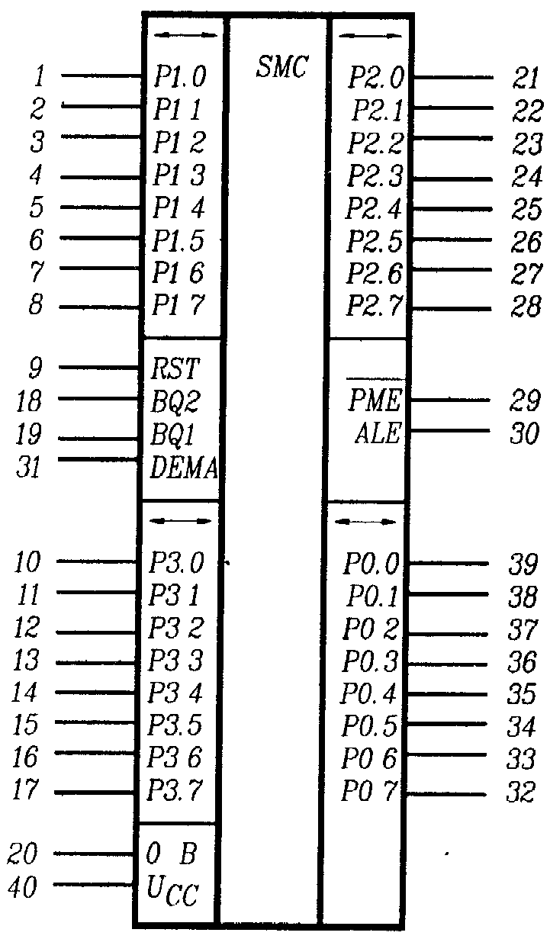

Рис .1. Условное графическое обозначение

Таблица 2.2

|  |  |  |  |
| --- | --- | --- | --- |
| N вывода | Обозн. | Назначение | Тип |
| 1-8 | P1.0-P1.7 | 8-разрядный двунаправленный порт Р1. Вход адреса А0-А7 при проверке внутреннего ПЗУ (РПЗУ). | вход/ выход |
| 9 | RST | Сигнал общего сброса. Вывод резервного питания ОЗУ от внешнего источника (для 1816) | вход |
| 10-17 | P3.0-P3.7 | 8-разрядный двунаправленный порт P3 с дополнительными функциями: | вход/ выход |
|  | P3.0 | Последовательные данные приемника - RxD | вход |
|  | P3.1 | Последовательные данные передатчика - TxD | выход |
|  | P3.2 | Вход внешнего прерывания 0- INТ0 | вход |
|  | P3.3 | Вход внешнего прерывания 1- INTI | вход |
|  | P3.4 | Вход таймера/счетчика 0: - Т0 | вход |
|  | P3.5 | Вход таймера/счетчика 1: - Т1 | вход |
|  | P3.6 | Выход стробирующего сигнала при | выход |
|  |  | записи во внешнюю память данных: - WR |  |
|  | P3.7 | Выход стробирующего сигнала при чтении из внешней памяти данных - RD | выход |
| 18 19 | BQ2 BQI | Выводы для подключения кварцевого резонатора. | выход вход |
| 20 | 0 В | Общий вывод |  |
| 21-28 | P2.0-P2.7 | 8-разрядный двунаправленный порт Р2. Выход адреса А8-А15 в режиме работы с внешней памятью. В режиме проверки внутреннего ПЗУ выводы Р2.0 - Р2.6 используются как вход адреса А8-А14. Вывод Р2.7 -разрешение чтения ПЗУ: - Е | вход/ выход |
| 29 | PME | Разрешение программной памяти | выход |
| 30 | ALE | Выходной сигнал разрешения фиксации адреса. При программировании РПЗУ сигнал: - PROG | вход/ выход |

**Литература**

1. Тавернье К. PIC-микроконтроллеры. Практика применения: Пер. с фр. -М: ДМКПресс, 2008. - 272 с.: ил. (Серия «Справочник»).
2. Борзенко А.Е. IBM PC: устройство, ремонт, модернизация. – 2-е изд. перераб. и доп. – М.: ТОО фирма «Компьютер Пресс», 2006. – 344с.: ил.
3. Цифровые интегральные микросхемы: Справ./М. И. Богданович, И.Н. Грель, В.А. Прохоренко, В.В. Шалимо.–Мн.: Беларусь, 2001. – 493 с.: ил.
4. ДСТУ 3008-95. Документация. Отчеты в сфере науки и техники. Структура и правила оформления.
5. Охрана труда в вычислительных центрах. Ю.Г. Собаров и др. – М.: Машиностроение, 2000. – 192с.